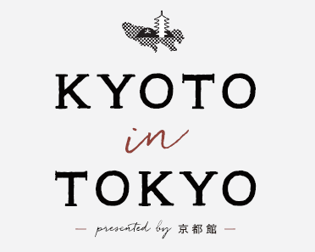
令和元年１０月１日
お知らせ
京都市産業観光局
担当 産業企画室
電話 222ー3325

京都館プロジェクト２０２０
世界トップ８バーテンダーの伏見カクテル紀行を発信！

京都市では，東京駅八重洲の「京都館」閉館後も，首都圏における情報発信を継続し，新しい可能性を探るため「京都館プロジェクト２０２０」に取り組んでいます。
この度，当プロジェクトと，ラグジュアリーホテル「ザ・プリンスギャラリー 東京紀尾井町」との連携により，世界トップ８のバーテンダー阿部氏（※）が京都をテーマとしたカクテルを創作する企画が実現しました。
企画では，阿部氏が実際に伏見のまちを訪問。伝統と革新を背景に活躍する職人と出会いながら，伏見の清酒やクラフトジンなどを用いて，京都の魅力を表現したオリジナルカクテルを完成させました。
カクテルは同ホテルのバーで宿泊客等に提供されるほか，カクテル創出の軌跡を，当プロジェクトのWEBサイトにて紹介します。

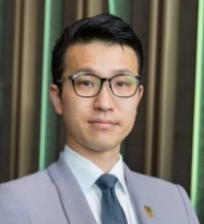
- バーテンダー 阿部 央（あべ あきら）氏について
ザ・プリンスギャラリー 東京紀尾井町のバーテンダー。都内のバーとホテルバー での経験を経て，2017年12月より現職。バカルディ社が主催する世界で最も権威があるとされる「バカルディレガシーカクテルコンペティション2018」日本大会で優勝し，さらに世界大会ではトップ8に選ばれた日本屈指のバーテンダーです。

１ WEBサイトでの発信
サイト名：「KYOTO in TOKYO presented by 京都館」（https://www.kyotokan.jp/）
掲載箇所：特集ページ
訪問先：増田徳兵衞商店
季の美 京都蒸溜所
染司よしおか ほか
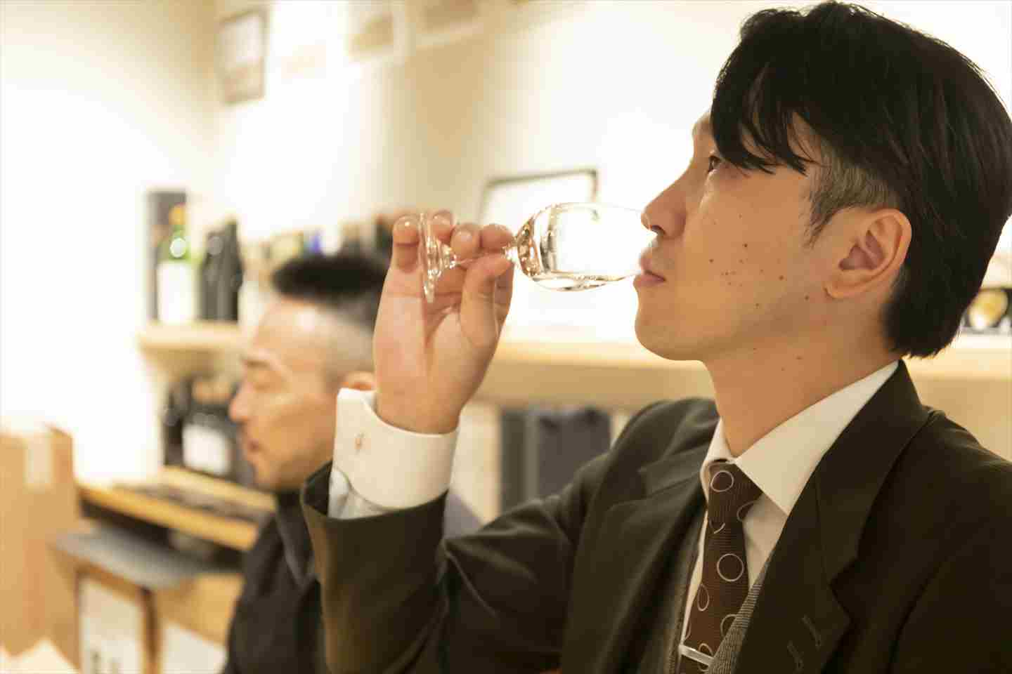
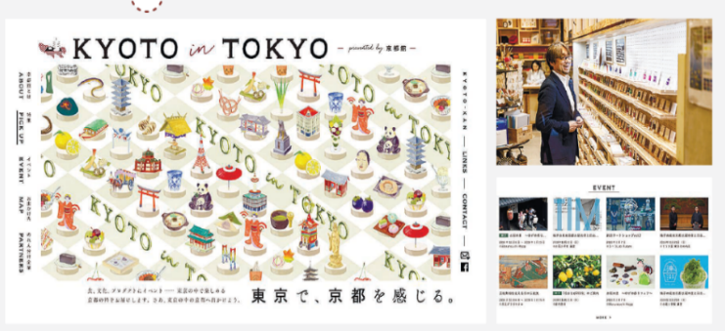

【参考】「Journey～カクテルで旅するーKYOTO FUSHIMIー」概要（詳細は別紙参照）
ザ・プリンスギャラリー 東京紀尾井町が実施する日本各地の魅力をカクテルで表現する企画。10月から11月末までは伏見がテーマ。
